TROLLINGTÄVLING efter GÖS
På sjön ALLGUNNEN, Högsby Kommun.
Lördagen den 29 juni, 2013.
2-manna-lag.
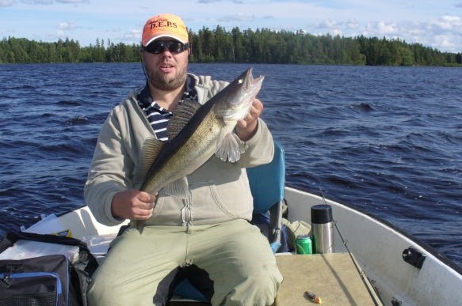
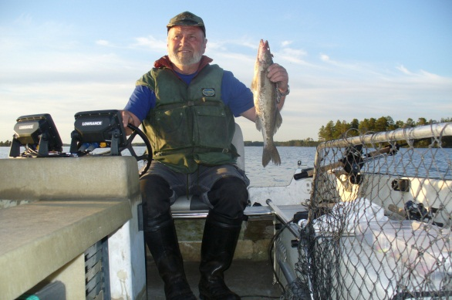

Information om anmälan samt fullständiga regler
hittar du på:
www.hangaround.webgain.se

Arrangör: Allgunnens Fiskevårdsområdesförening.
Medarrangör: Team Hängaround

